Réseaux de suivi nationaux

Evolution des peuplements piscicoles en lien avec la qualité des milieux
Synthèse par station :
La Bourne à Villars de Lans

Office français de la biodiversité
Direction régionale Auvergne-Rhône-Alpes - Service Connaissance

Rédaction : Frédéric Fromager

29 juillet 2020
Données piscicoles de 1996 à 2019

- Données cartographiques
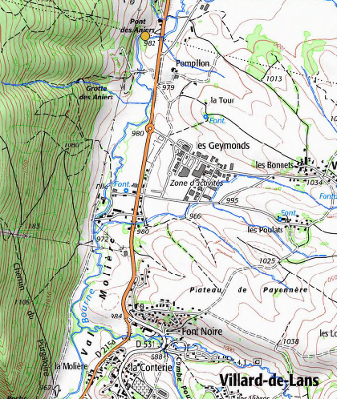
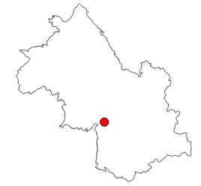
Localisation dans le département

Localisation précise de la station au pont des Aniers

Caractéristiques générales de la station
Code station SANDRE : | 06147525
Code point prélèvement Poisson WAMA : | 6380009
Bassin : | Rhône-Méditerranée
Type de la masse d’eau DCE | P5 Petit cours d’eau du Jura/ Pré-Alpes du Nord
Code de la masse d’eau : | FRDR378
Nom de la masse d’eau | La Bourne de sa source avec sa confluence avec le Méaudret
Bassin versant : | 15 km²
Pente : | 5,2 ‰
Altitude : | 980m
Distance à la source : | 2 km
Température air : | Tjanv : -0,8°C | Tjuil : 18,2 °C
Réseau d’appartenance | Réseau de Référence Pérenne  Réseau Hydrobiologique et Piscicole
Méthode d’échantillonnage | Pêche complète à pieds à 2 anodes

Probabilité de présence par espèce (modèles IPR)

L’Indice Poisson en Rivière – IPR – est l’indice normalisé retenu pour suivre l’évolution du compartiment poisson dans le cadre du réseau de surveillance en France (norme AFNOR NF T90-344)
Le fonctionnement de l’indice poisson consiste à mesurer l’écart entre un peuplement dit de référence (défini à partir d’un grand nombre de jeu de données (650) sur des cours d’eau pas ou peu impactés par les activités humaines) et un peuplement observé in situ après capture du poisson par pêche électrique.
L’histogramme ci-dessus présente donc les probabilités moyennes d’occurrence calculées sur la période selon le modèle Indice Poisson en Rivière disponibles pour les 34 principales espèces en lien avec le peuplement dit de référence.
Une espèce a une forte probabilité d’être présente sur la station, la truite fario (TRF). Trois autres espèces pourraient être trouvées sur la station avec des probabilités relativement faibles entre 0,2 et 0,4 (le chabot CHA, le vairon VAI et la loche franche LOF).

Evolutions interannuelles de l’IPR
Schéma explicatif d’interprétation de l’IPR
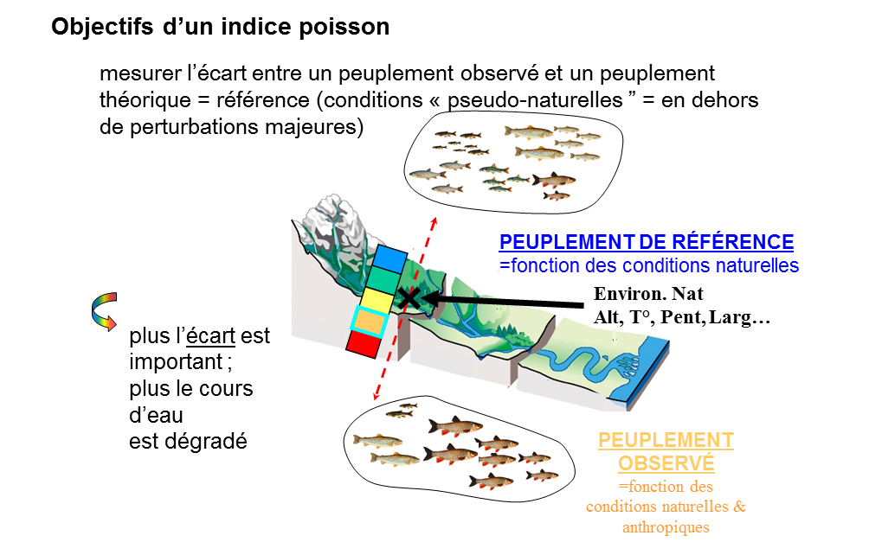

Les valeurs d’IPR sur cette station sont relativement stables depuis 2008, avec des valeurs oscillant autour de 8 indiquant une classe de bonne qualité. De 2004 à 2008, la classe de qualité était excellente. Le glissement d’une classe de qualité pourrait s’expliquer par l’apparition de la loche franche dans le peuplement depuis 2008, la loche franche étant considérée par le modèle de calcul de l’IPR comme une espèce tolérante aux modifications de qualité d’eau. Néanmoins c’est une espèce commune d’accompagnement de la truite fario, c’est sa prolifération qui traduit parfois des pollutions d’origine organique.

Rappel des classes de qualité
Classe de qualité | Type station | Valeurs des limites
1 - Excellent | tous | ≤5
2 - Bon | si alti < 500m | ]5-16]
3 - Médiocre | si alti < 500m | ]16-25]
2 - Bon | si alti > 500m | ]5-14.5]
3 - Médiocre | si alti > 500m | ]14.5-25]
4 - Mauvais | tous | ]25-36]
5 - Très mauvais | tous | > 36

Evolutions interannuelles de l’abondance par espèce

En accord avec l’histogramme des probabilités de présence théorique, nous retrouvons de manière dominante la truite fario (TRF). Les effectifs en truite sont importants et figurent parmi les plus abondants des stations suivies en région Aura. Les fluctuations interannuelles sont normales. Après un creux dans les effectifs entre 2008 et 2012, l’abondance en truite est revenue aux valeurs observées à la fin des années 1990, voire même légèrement supérieures mais ceci est à mettre en lien avec la surface pêchée plus importante à partir de 2010.
Le chabot (CHA) est présent également sur l’ensemble de la chronique. La loche franche (LOF) apparaît dans la composition du peuplement en 2008. Elle est dominante dans les effectifs en 2012 ce qui pourrait traduire une charge en matière organique ponctuellement plus abondante cette année-là.

Evolutions interannuelles de la biomasse par espèce

La chronique de données pour la biomasse a été réduite de 2007 à 2019 pour des questions de cohérence entre différents protocoles. Avant 2007, les protocoles et les logiciels de saisie des données fournissaient des estimations de biomasse différentes et non comparables avec les protocoles actuels. La forme de l’histogramme des biomasses est similaire à celle des effectifs. Les biomasses en truite sont plutôt élevées pour ce type de cours d’eau.

Evolutions interannuelles de l’abondance et de la biomasse en truite fario

Sur ce graphique, on observe une évolution conjointe plutôt régulière en 2007-2008 puis entre 2012 et 2019 des courbes de masse et d’effectifs en truites, avec une courbe de biomasse située au-dessus de la courbe des effectifs cumulés. Les courbes sont plus espacées entre 2009 et 2011 ce qui correspondrait à la capture en plus faible nombre d’individus de plus petite taille (juvéniles-alevins), à mettre en lien avec l’hydrologie en période de reproduction ou d’émergence des alevins.

